差分放大电路

实验目标

1. 学习双极型晶体管差分电路的设计

2. 掌握差分电路的静态、动态参数测试

实验器材

LTspice

|  |
| --- |
| 电阻若干  双极型晶体管若干 |

设计要求

设计一个差分放大电路，使它的CMRR＝95dB。

要求：

1. 电路图
2. 理论分析与计算
3. 电路仿真

一开始使用长尾式差分放大电路进行搭建和仿真，但后续仿真发现CMRR仅有46dB左右，于是转而选择恒流源差分放大电路继续宁搭建和仿真：

按照恒流源差分进行搭建，本次仿真均采用双端输入、单端输出：

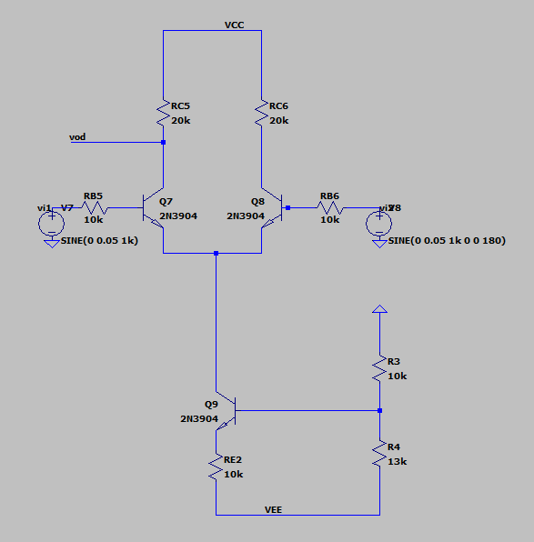

参数计算如下：

差模增益：

$$Ad=\frac{β(Rc)}{2(Rb+Rbe)}$$

共模增益：

$$Ac=\frac{β(Rc)}{Rb+Rbe+2(1+β)Re}$$

此处，Re为恒流源等效电阻；

差模输入和共模输入均采用幅值0.1V，1K的正弦波；得到如下输出结果：

**ppofvoda: PP(v(vod))=9.14943 FROM 0 TO 0.05**

**ppofvoc: PP(v(voc))=6.77109e-005 FROM 0 TO 0.05**

易得，CMRR为102.6dB，超出了95dB；通过分析Ad和Ac，可以通过Rb的大小来进一步来调整CMRR；于是调整原理图：

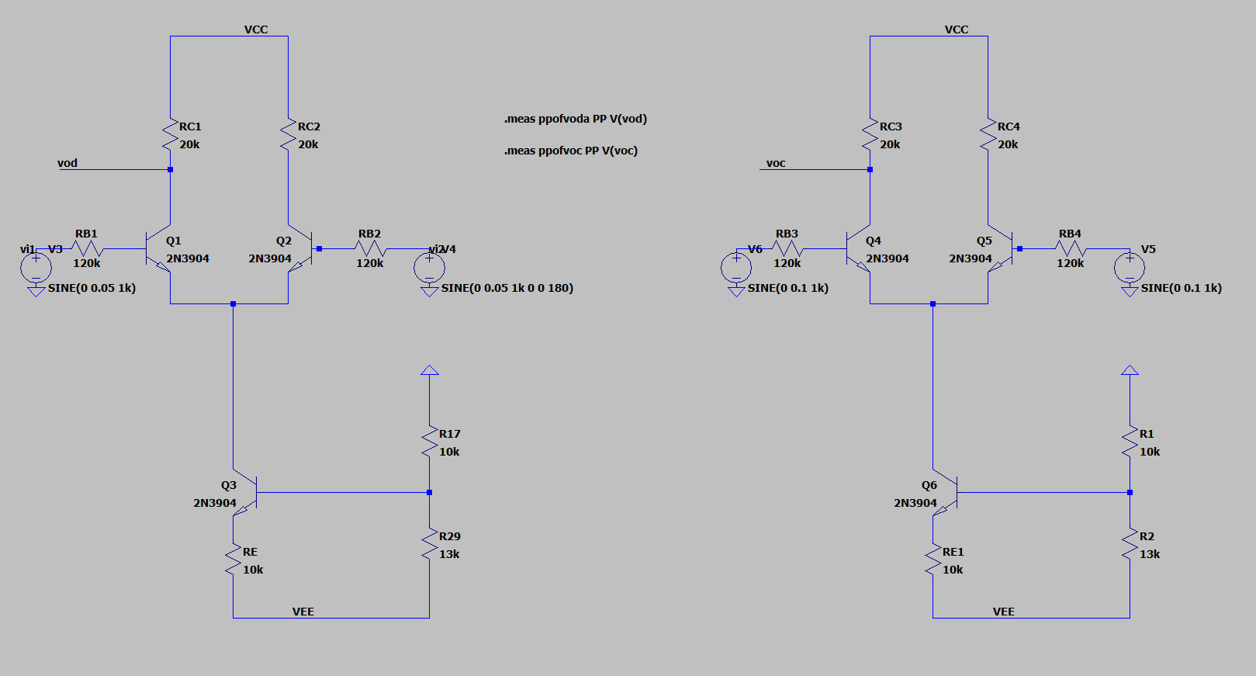

得到如下结果：

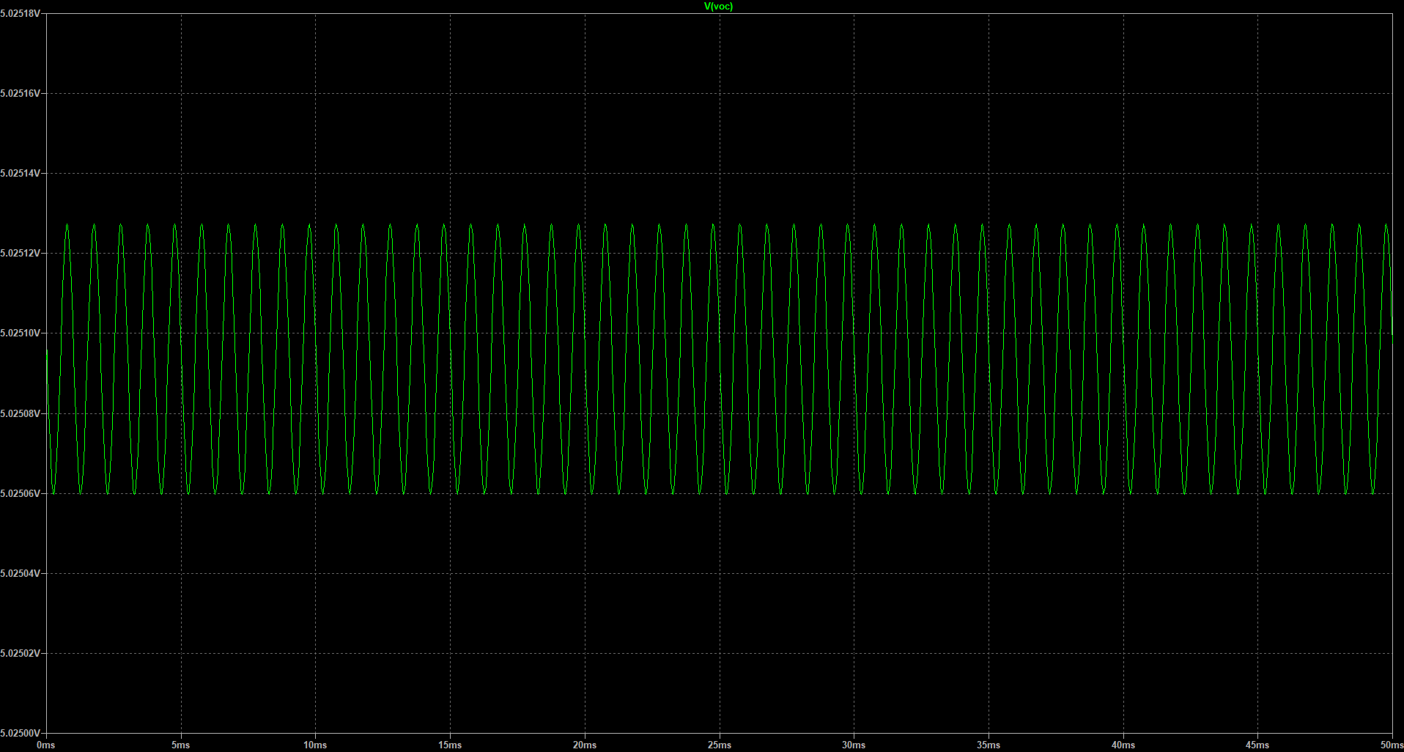

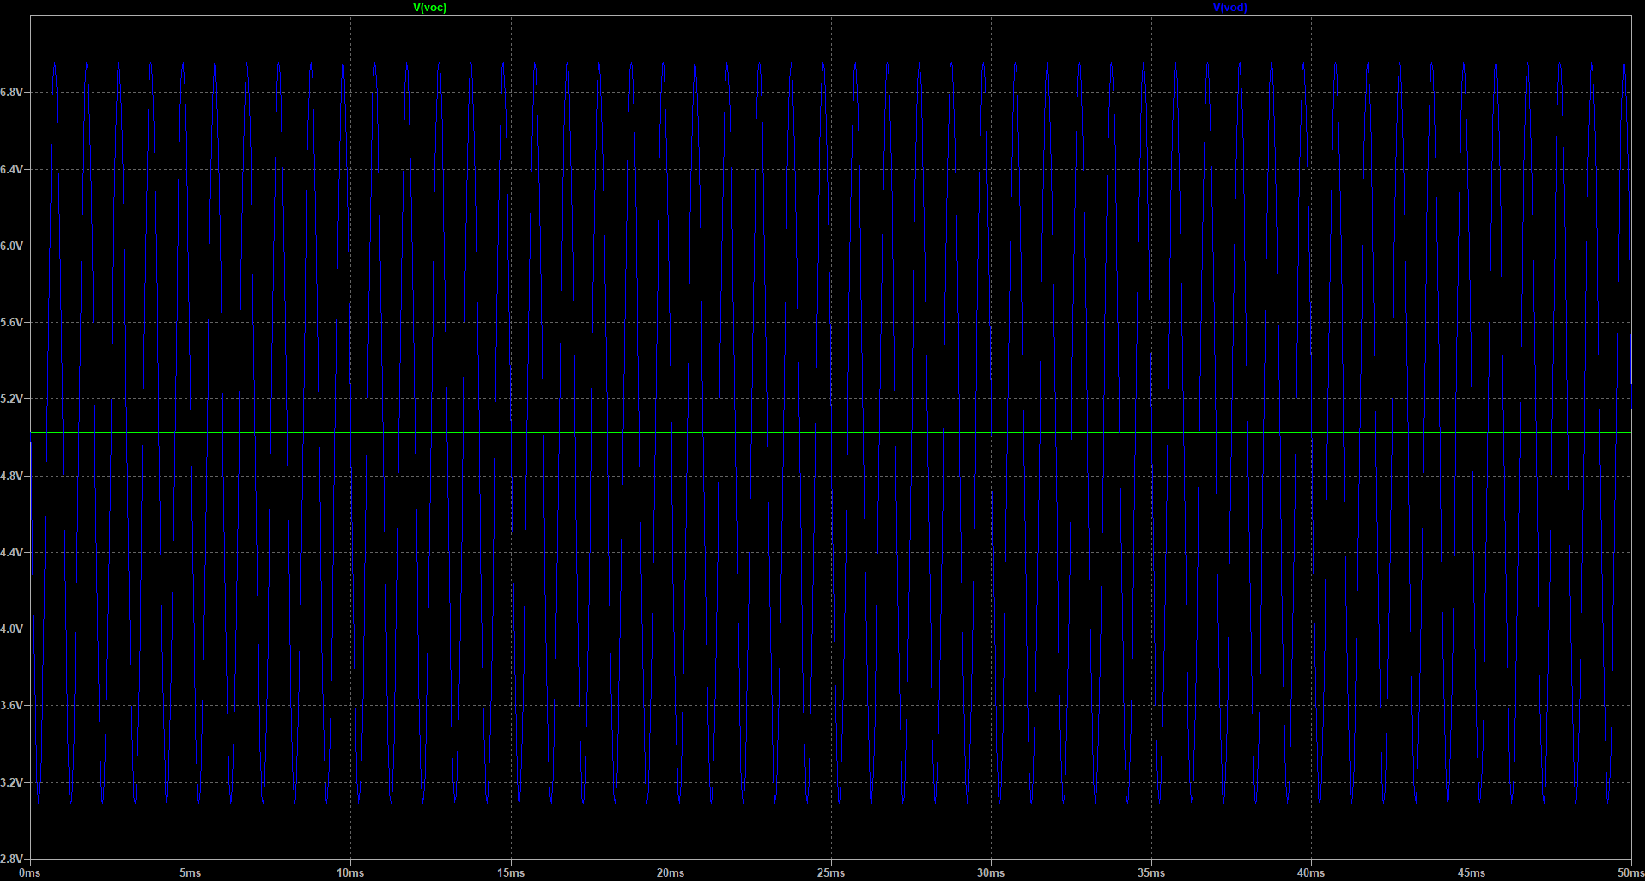

**ppofvoda: PP(v(vod))=3.86648 FROM 0 TO 0.05**

**ppofvoc: PP(v(voc))=6.77109e-005 FROM 0 TO 0.05**

易得CMRR=95.133dB；